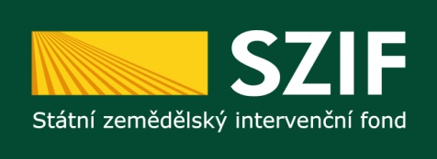

Krajské informační středisko pro rozvoj zemědělství

a venkova Jihomoravského kraje

Regionální agrární komora

Jihomoravského kraje

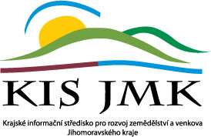

ve spolupráci s

Okresní agrární komorou Blansko,

Okresní agrární komorou Brno-město a Brno-venkov,

Okresní agrární komorou Břeclav,

Okresní agrární komorou Hodonín,

Okresní agrární komorou Vyškov
a
Okresní agrární komorou Znojmo

Vás zvou na seminář

Informační podpora pro zemědělce v rámci implementace směrnice Rady 91/676/EHS (nitrátová směrnice) v České republice,

který se koná

7. listopadu 2017, úterý, od 9:30 hodin
BRNO
(Zasedací místnost SZIF, přízemí, budova Ministerstva zemědělství ČR, Kotlářská 53)

9. listopadu 2017, čtvrtek, od 9:30 hodin
ZNOJMO
(Velký zasedací sál, 1. patro, Městský úřad Znojmo, náměstí Armády 8)

Přednášejí:
Lektoři ÚZEI
RNDr. Jan Dovrtěl, CSc. - poradce v registru MZe ČR
Organizační zabezpečení:
Ing. Marcela Pokorná, OAK Blansko, tel.: 605 586 572,
Ing. Aleš Holas, OAK Brno-město a Brno-venkov, tel.: 602 513 467, Kamila Průdková, OAK Břeclav, tel.: 728 714 561,
Ing. Milada Zimáková, OAK Hodonín, tel.: 606 790 787, Antonín Osička, tel.: 724 062 190,
Ing. František Bureš, OAK Vyškov, 731 462 624, Jana Balmbergerová, AK Znojmo, tel.: 605 235 274,
Ing. Eva Chromečková, RAK Jmk, tel.: 725 035 960, Kateřina Patočková, RAK Jmk, tel.: 601 563 794

Za spoluorganizátory: Ing. Václav Hlaváček, CSc., předseda představenstva RAK Jm kraje
Ing. Jaromír Musil, Ph.D., ředitel RAK Jm kraje

Program semináře
Hodina | Téma | Lektor
09:00 – 09:30 | Prezence účastníků
09:30 | Zahájení semináře | Organizátoři ÚZEI
 | Změny a novinky ve znění nitrátové směrnice pro Českou republiku | RNDr. Jan Dovrtěl, CSc.
 | Změny integrovaného administrativního a kontrolního systému. Změny kontrol a sankcí  cross-compliance. Novinky a změny oproti předchozím rokům nejčastější porušení CC | RNDr. Jan Dovrtěl, CSc.
 | Přestávka
 | Informace o Programu rozvoje venkova  2014 – 2020. Změny v nařízení pro plošná opatření Programu rozvoje venkova | RNDr. Jan Dovrtěl, CSc.
13:30 | Předpokládaný závěr vzdělávací akce | Organizátoři ÚZEI
Organizátor si vyhrazuje právo na změnu v programu, pokud to bude z organizačních nebo technických důvodů nezbytné.

Přihlašujte se na seminář na email rak@rakjm.cz
Účast na semináři je bezplatná.

